第一步：
安装python3.7版本以上
（注意：将python包含在环境变量中该选项选上）
验证：（若上一步未添加或安装时自定义勾选环境变量则无法启动Win11默认不勾选）
Python指令查看是否能进入python编译环境
第二步：
安装一些常用包
Pip install matplotlib
Pip install numpy
pip install -i https://pypi.tuna.tsinghua.edu.cn/simple opencv-python
Pip -i 是换源，换成国内源更方便

验证：
进入 python环境 （python）
Import matplotlib
Import cv2
Import numpy
或
Pip list 可用于查看安装的包有哪些

第三步：
安装Jyputer
安装前跳转至 python的Scrip文件夹下 cd 前置路径\python37\Scrip
python -m pip install --upgrade pip 更新 pip 版本22.2.2
Pip install jupyterlab 安装jupyterlab
Pip install notebook 安装 jupyter notebook
（注： 在这一步安装时可能会出现报错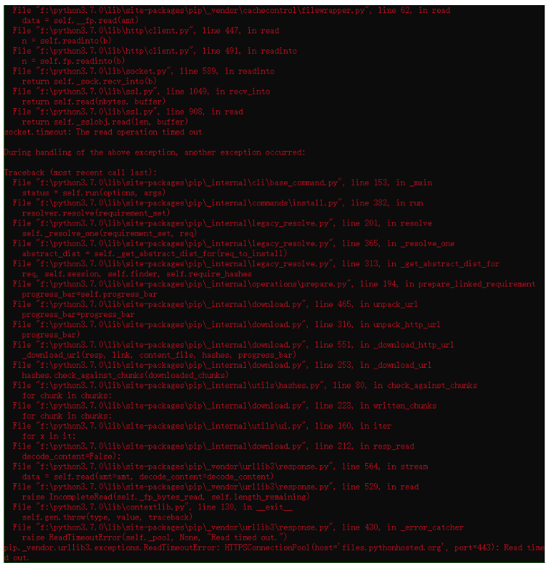
解决：
- 设置时间超时
pip --default-timeout=100 install -U 包名
- -i 更换国内源
pip 包名 tinyscript -i http://pypi.douban.com/simple --trusted-host=pypi.douban.com

）

验证：
Jupyter lab && Jupyter notebook 查看是否进入界面

特殊情况：未添加环境变量

手动搜索系统高级设置，在环境变量中的系统变量下找到Path并编辑添加Scrip的路径
（注：有时安装的可能并不在Scrip的路径下）
解决：
pip show jupyter 找到 jupyter 安装路径
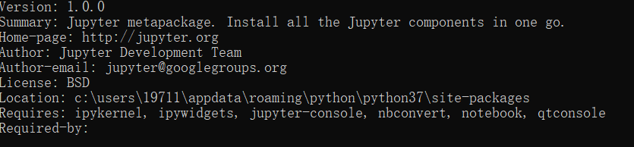

按上述方法将其添加入环境变量

